Министерство науки и высшего образования Российской Федерации

Федеральное государственное бюджетное образовательное учреждение высшего образования

«Рязанский государственный радиотехнический

университет имени В.Ф. Уткина»

Кафедра «ЭВМ»

Отчет о практической работе №3

«Модуль управления (контроллер) тактовых частот RST_CLK. Настройка тактирования процессора. Включение периферийных устройств»

по дисциплине

«Специализированные ЭВМ»

Выполнили:

Студенты группы 045

Вашкулатов Н.А.

Анохин В.А.

Проверил:

доц. каф. ЭВМ Устюков Д.И.

**Цель работы**: познакомиться с общими принципами тактирования узлов в микропроцессорных системах.

**Ход работы**

**Задание 3.1.** Переключение на внешний генератор HSE. Создайте проект согласно описанному в первой работе алгоритму. Добавьте следующий программный код в файл main.c.

**Код программы:**

#include "MDR32F9Qx_port.h" //подключение библиотеки работы с портами

#include "MDR32F9Qx_rst_clk.h" //подключение библиотеки контроллера

static PORT_InitTypeDef PortInit; //стуктура инициализации порта

void Delay(int del) //процедура задржки del - кол-во циклов

{

for (int i=0; i<del; i++); //1 цикл – n тактов процессора

}

void LedConfig (void) //Процедура инициализации

{

PortInit.PORT_Pin = PORT_Pin_0; //вывод 0

PortInit.PORT_FUNC = PORT_FUNC_PORT; //режим порт

PortInit.PORT_MODE = PORT_MODE_DIGITAL; //цифровой

PortInit.PORT_OE = PORT_OE_OUT; //сигнал на вывод

PortInit.PORT_SPEED = PORT_SPEED_SLOW; //медленный фронт

PORT_Init(MDR_PORTC, &PortInit); //инициализация параметров

}

void CPUCLKConfig(void) //настройка тактирования ЦПУ

{

RST_CLK_HSEconfig(RST_CLK_HSE_ON); //включение внешнего

//высокочастотного генератора

while (RST_CLK_HSEstatus()!=SUCCESS); //запрос состояния,

RST_CLK_CPU_PLLconfig(RST_CLK_CPU_PLLsrcHSEdiv2,RST_CLK_CPU_PLLmul1);

//только если готов, то переход к следующим действиям

RST_CLK_CPUclkSelection(RST_CLK_CPUclkCPU_C3);//переключение на CPU_C3

}

int main (void) //основная процедура

{

RST_CLK_PCLKcmd(RST_CLK_PCLK_PORTC, ENABLE);//разрешение тактирования PORTC

LedConfig(); //инициализация вывода светодиода

for(int i = 0; i < 5; i++){

Delay(1000000); //задержка

PORT_SetBits(MDR_PORTC, PORT_Pin_0); //включение светодиода

Delay(1000000); //задержка

PORT_ResetBits(MDR_PORTC, PORT_Pin_0);

}

CPUCLKConfig(); //переключение тактового генератора

while(1) { //бесконечный цикл

Delay(1000000); //задержка

PORT_SetBits(MDR_PORTC, PORT_Pin_0); //включение светодиода

Delay(1000000); //задержка

PORT_ResetBits(MDR_PORTC, PORT_Pin_0); //выключение светодиода

}

}

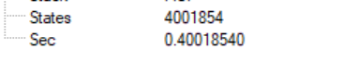

Рисунок 1 – Время выполнения до включения hse

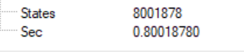

Рисунок 2 – Время выполнения до включения hse после задержки

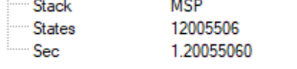

Рисунок 3 – После hse



Рисунок 4 – Уменьшение частоты в 2 раза

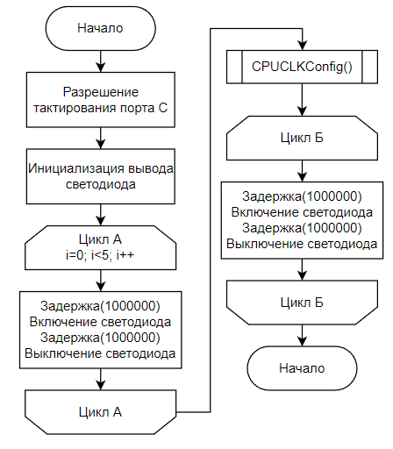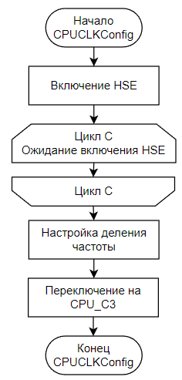

Рисунок 5 – Схема алгоритма

**Задание 3.2.** Анализ изменения частоты работы с использованием анализатора. Измените программу из задания 3.1 таким образом, чтобы на выводы порта A выводилось значение от счётчика (аналогично заданию 1.3). Измените частоту и источник тактового сигнала в соответствии с вариантом задания: источник: HSI, значение делителя: /8.

**Код программы:**

#include "MDR32F9Qx_port.h" //подключение библиотеки работы с портами

#include "MDR32F9Qx_rst_clk.h" //подключение библиотеки контроллера тактовых сигналов

static PORT_InitTypeDef PortInit; //стуктура инициализации порта

static RST_CLK_FreqTypeDef freqStats;

void portSetUp(){

PortInit.PORT_Pin = PORT_Pin_All;

PortInit.PORT_OE = PORT_OE_OUT;

PortInit.PORT_FUNC = PORT_FUNC_PORT;//порт в режиме стандартной функции

PortInit.PORT_MODE = PORT_MODE_DIGITAL;//цифровой режим порта

PortInit.PORT_SPEED = PORT_SPEED_SLOW;//скорость перехода сигнала от

PORT_Init(MDR_PORTA, &PortInit);

}

void CPUCLKConfig(void) //настройка тактирования ЦПУ

{

RST_CLK_CPUclkPrescaler(RST_CLK_CPUclkDIV8);

RST_CLK_CPUclkSelection(RST_CLK_CPUclkCPU_C3);

}

void countToPortA(int repeats){

uint32_t count = 0;

for(int i = 0; i < repeats; i++){

while(count <= 255){

PORT_Write(MDR_PORTA, count++);

}

count = 0;

}

}

int main (void) //основная процедура

{

RST_CLK_PCLKcmd(RST_CLK_PCLK_PORTA, ENABLE);//разрешение тактирования PORTA

portSetUp(); //инициализация вывода

countToPortA(5);

CPUCLKConfig(); //переключение тактового генератора

countToPortA(5);

uint32_t count = 0;

while(1){

PORT_Write(MDR_PORTA, count++);

count = 0;

}

}

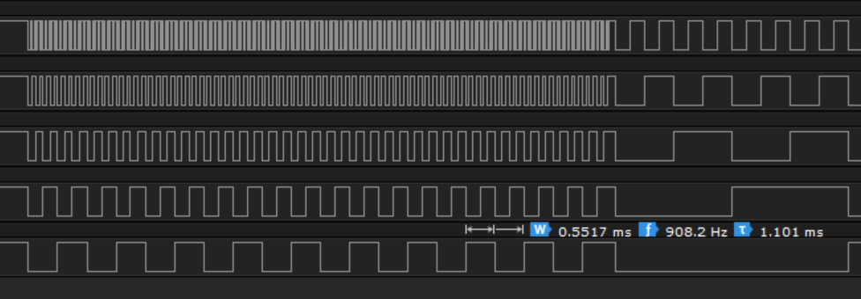

Рисунок 6 – До деления на 8

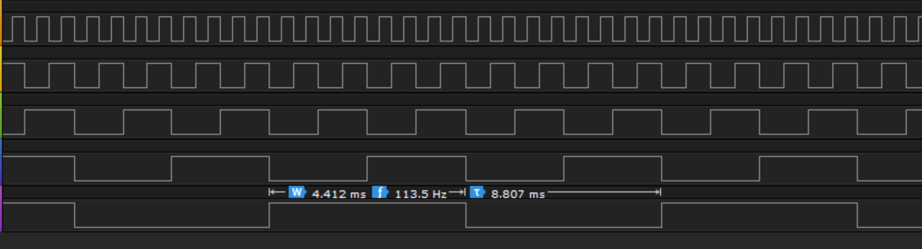

Рисунок 7 – После деления на 8

**Задание 3.3.** Подключение модуля CPU PLL. Измените процедуру CPUCLKConfig() согласно примеру. Изобразите схему алгоритма процедуры main(), включая действия процедуры CPUCLKConfig. Выполните сборку программы. Загрузите программу в контроллер. Проанализируйте изменение работы системы.

**Код программы:**

#include "MDR32F9Qx_port.h" //подключение библиотеки работы с портами

#include "MDR32F9Qx_rst_clk.h" //подключение библиотеки контроллера тактовых сигналов

static PORT_InitTypeDef PortInit; //стуктура инициализации порта

static RST_CLK_FreqTypeDef freqStats;

void Delay(int del) //процедура задржки del - кол-во циклов

{

for (int i=0; i<del; i++); //1 цикл – n тактов процессора

}

void LedConfig (void) //Процедура инициализации

{

PortInit.PORT_Pin = PORT_Pin_0; //вывод 0

PortInit.PORT_FUNC = PORT_FUNC_PORT; //режим порт

PortInit.PORT_MODE = PORT_MODE_DIGITAL; //цифровой

PortInit.PORT_OE = PORT_OE_OUT; //сигнал на вывод

PortInit.PORT_SPEED = PORT_SPEED_SLOW; //медленный фронт

PORT_Init(MDR_PORTC, &PortInit); //инициализация параметров

}

void CPUCLKConfig(void) //настройка тактирования ЦПУ

{

RST_CLK_HSEconfig(RST_CLK_HSE_ON);

//запрос состояния, только если готов, то переход к следующим действиям

while (RST_CLK_HSEstatus()!=SUCCESS);

RST_CLK_CPU_PLLconfig(RST_CLK_CPU_PLLsrcHSEdiv1, RST_CLK_CPU_PLLmul8);

RST_CLK_CPU_PLLcmd(ENABLE);

while (RST_CLK_CPU_PLLstatus()!=SUCCESS);

RST_CLK_CPU_PLLuse(ENABLE);

RST_CLK_CPUclkSelection(RST_CLK_CPUclkCPU_C3);

}

int main (void) //основная процедура

{

RST_CLK_PCLKcmd(RST_CLK_PCLK_PORTC, ENABLE);//разрешение тактирования PORTC

LedConfig(); //инициализация вывода светодиода

for(int i = 0; i < 5; i++){

Delay(1000000); //задержка

PORT_SetBits(MDR_PORTC, PORT_Pin_0); //включение светодиода

Delay(1000000); //задержка

PORT_ResetBits(MDR_PORTC, PORT_Pin_0);

}

CPUCLKConfig(); //переключение тактового генератора

while(1) //бесконечный цикл

{

Delay(1000000); //задержка

PORT_SetBits(MDR_PORTC, PORT_Pin_0); //включение светодиода

Delay(1000000); //задержка

PORT_ResetBits(MDR_PORTC, PORT_Pin_0); //выключение светодиода

}

}

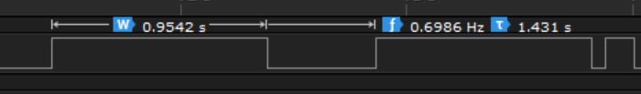

Рисунок 8 – До использования PLL

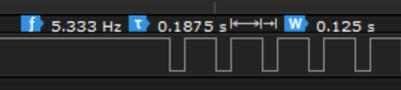

Рисунок 9 – После использования PLL

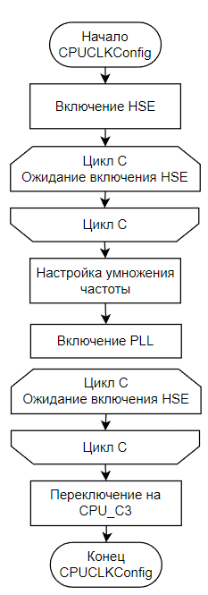

Рисунок 10 – Схема алгоритма

**Задание 3.4.** Управление частотой. Измените программу из задания 3.3 таким образом, чтобы можно было изменять частоту процессора нажатием на кнопки (см. таблицу 1). Выполните сборку программы. Загрузите программу в микроконтроллер. Проанализируйте работу системы.

Таблица 1 – Действия для кнопок



При нажатии на кнопку right скорость мигания светодиода увеличивается, а при нажатии на left – уменьшается. При нажатии на кнопку down скорость мигания светодиода уменьшается в 2 раза, а при на up – возвращается в норму.

**Код программы:**

#include "MDR32F9Qx_port.h" //подключение библиотеки работы с портами

#include "MDR32F9Qx_rst_clk.h" //подключение библиотеки контроллера тактовых сигналов

static PORT_InitTypeDef PortInit; //стуктура инициализации порта

static uint32_t PLL = RST_CLK_CPU_PLLmul9;

static uint32_t DIV = RST_CLK_CPU_PLLsrcHSEdiv1;

struct ButtonStatus {

int UP;

int DOWN;

int LEFT;

int RIGHT;

};

static struct ButtonStatus pressedButtons = {0,0,0,0};

void updatePLLConfig(void){

RST_CLK_CPU_PLLuse(DISABLE);

RST_CLK_CPU_PLLcmd(DISABLE);

RST_CLK_CPU_PLLconfig(DIV, PLL);

RST_CLK_CPU_PLLcmd(ENABLE);

while (RST_CLK_CPU_PLLstatus()!=SUCCESS);

RST_CLK_CPU_PLLuse(ENABLE);

}

void pressRight(void){

if(PLL < RST_CLK_CPU_PLLmul9)

PLL++;

updatePLLConfig();

}

void pressLeft(void){

if(PLL > RST_CLK_CPU_PLLmul1)

PLL--;

updatePLLConfig();

}

void pressUp(void){

if(DIV < RST_CLK_CPU_PLLsrcHSEdiv2)

DIV++;

updatePLLConfig();

}

void pressDown(void){

if(DIV > RST_CLK_CPU_PLLsrcHSIdiv1)

DIV--;

updatePLLConfig();

}

void Delay(int del) //процедура задржки del - кол-во циклов

{

for (int i=0; i<del; i++); //1 цикл – n тактов процессора

}

void LedConfig (void) //Процедура инициализации

{

PortInit.PORT_Pin = PORT_Pin_0; //вывод 0

PortInit.PORT_FUNC = PORT_FUNC_PORT; //режим порт

PortInit.PORT_MODE = PORT_MODE_DIGITAL; //цифровой

PortInit.PORT_OE = PORT_OE_OUT; //сигнал на вывод

PortInit.PORT_SPEED = PORT_SPEED_SLOW; //медленный фронт

PORT_Init(MDR_PORTC, &PortInit); //инициализация параметров

}

void CPUCLKConfig(void) //настройка тактирования ЦПУ

{

RST_CLK_HSEconfig(RST_CLK_HSE_ON);

//запрос состояния, только если готов, то переход к следующим действиям

while (RST_CLK_HSEstatus()!=SUCCESS);

RST_CLK_CPU_PLLconfig(DIV, PLL);

RST_CLK_CPU_PLLcmd(ENABLE);

while (RST_CLK_CPU_PLLstatus()!=SUCCESS);

RST_CLK_CPU_PLLuse(ENABLE);

RST_CLK_CPUclkSelection(RST_CLK_CPUclkCPU_C3);

}

void ButtonsPinCfg(void){

PORT_StructInit(&PortInit);

PortInit.PORT_Pin = (PORT_Pin_5 | PORT_Pin_6);

PortInit.PORT_OE = PORT_OE_IN;

PortInit.PORT_FUNC = PORT_FUNC_PORT;//порт в режиме стандартной функции

PortInit.PORT_MODE = PORT_MODE_DIGITAL;//цифровой режим порта

PortInit.PORT_SPEED = PORT_SPEED_SLOW;//скорость перехода сигнала от

PortInit.PORT_PULL_DOWN = PORT_PULL_DOWN_OFF;

PortInit.PORT_PULL_UP = PORT_PULL_UP_ON;

PortInit.PORT_GFEN = PORT_GFEN_ON;

PORT_Init(MDR_PORTB, &PortInit);

PortInit.PORT_Pin = (PORT_Pin_1 | PORT_Pin_3);

PORT_Init(MDR_PORTE, &PortInit);

}

int isLeftPressed(){

return PORT_ReadInputDataBit(MDR_PORTE, PORT_Pin_3);

}

int isRightPressed(){

return PORT_ReadInputDataBit(MDR_PORTB, PORT_Pin_6);

}

int isUpPressed(){

return PORT_ReadInputDataBit(MDR_PORTB, PORT_Pin_5);

}

int isDownPressed(){

return PORT_ReadInputDataBit(MDR_PORTE, PORT_Pin_1);

}

int main (void) //основная процедура

{

RST_CLK_PCLKcmd(RST_CLK_PCLK_PORTC, ENABLE);//разрешение тактирования PORTC

RST_CLK_PCLKcmd(RST_CLK_PCLK_PORTB, ENABLE);

RST_CLK_PCLKcmd(RST_CLK_PCLK_PORTE, ENABLE);

LedConfig(); //инициализация вывода

ButtonsPinCfg();

CPUCLKConfig(); //переключение тактового генератора

uint32_t count = 0;

while(1){

count++;

if(count < 25000){

PORT_SetBits(MDR_PORTC, PORT_Pin_0);

} else {

if(count < 50000){

PORT_ResetBits(MDR_PORTC, PORT_Pin_0);

} else {

count = 0;

}

}

if(isLeftPressed()){

if(pressedButtons.LEFT == 0){

pressedButtons.LEFT = 1;

pressLeft();

}

} else {

pressedButtons.LEFT = 0;

}

if(isRightPressed()){

if(pressedButtons.RIGHT == 0){

pressRight();

pressedButtons.RIGHT = 1;

}

} else {

pressedButtons.RIGHT = 0;

}

if(isDownPressed()){

if(pressedButtons.DOWN == 0){

pressDown();

pressedButtons.DOWN = 1;

}

} else {

pressedButtons.DOWN = 0;

}

if(isUpPressed()){

if(pressedButtons.UP == 0){

pressUp();

pressedButtons.UP = 1;

}

} else {

pressedButtons.UP = 0;

}

}

}

**Задание 3.5.** Настройка модуля RST_CLK прямым обращением к регистрам. Перепишите подпрограмму инициализации из задания 3.3, не используя библиотечные функции. Все операции с контроллером тактовых частот выполнить прямым обращением к регистрам.

**Код программы:**

#include "MDR32F9Qx_port.h" //подключение библиотеки работы с портами

#include "MDR32F9Qx_rst_clk.h" //подключение библиотеки контроллера тактовых сигналов

static PORT_InitTypeDef PortInit; //стуктура инициализации порта

static RST_CLK_FreqTypeDef freqStats;

void Delay(int del) //процедура задржки del - кол-во циклов

{

for (int i=0; i<del; i++); //1 цикл – n тактов процессора

}

void LedConfig (void) //Процедура инициализации

{

PortInit.PORT_Pin = PORT_Pin_0; //вывод 0

PortInit.PORT_FUNC = PORT_FUNC_PORT; //режим порт

PortInit.PORT_MODE = PORT_MODE_DIGITAL; //цифровой

PortInit.PORT_OE = PORT_OE_OUT; //сигнал на вывод

PortInit.PORT_SPEED = PORT_SPEED_SLOW; //медленный фронт

PORT_Init(MDR_PORTC, &PortInit); //инициализация параметров

}

void CPUCLKConfig(void) //настройка тактирования ЦПУ

{

//RST_CLK_HSEconfig(RST_CLK_HSE_ON);

MDR_RST_CLK->HS_CONTROL |= 1;

//запрос состояния, только если готов, то переход к следующим действиям

//while (RST_CLK_HSEstatus()!=SUCCESS);

while(MDR_RST_CLK->CLOCK_STATUS & 0b100);

//RST_CLK_CPU_PLLconfig(DIV, PLL);

MDR_RST_CLK->PLL_CONTROL |= 0x400;

MDR_RST_CLK->CPU_CLOCK |= 0b10

//RST_CLK_CPU_PLLcmd(ENABLE);

MDR_RST_CLK->PLL_CONTROL |= 0b100;

//while (RST_CLK_CPU_PLLstatus()!=SUCCESS);

while(MDR_RST_CLK->CLOCK_STATUS & 0b010);

//RST_CLK_CPU_PLLuse(ENABLE);

MDR_RST_CLK->CPU_CLOCK |= 0b100

//RST_CLK_CPUclkSelection(RST_CLK_CPUclkCPU_C3);

MDR_RST_CLK->CPU_CLOCK |=0x100

}

int main (void) //основная процедура

{

RST_CLK_PCLKcmd(RST_CLK_PCLK_PORTC, ENABLE);//разрешение тактирования PORTC

LedConfig(); //инициализация вывода светодиода

for(int i = 0; i < 5; i++){

Delay(1000000); //задержка

PORT_SetBits(MDR_PORTC, PORT_Pin_0); //включение светодиода

Delay(1000000); //задержка

PORT_ResetBits(MDR_PORTC, PORT_Pin_0);

}

CPUCLKConfig(); //переключение тактового генератора

while(1) //бесконечный цикл

{

Delay(1000000); //задержка

PORT_SetBits(MDR_PORTC, PORT_Pin_0); //включение светодиода

Delay(1000000); //задержка

PORT_ResetBits(MDR_PORTC, PORT_Pin_0); //выключение светодиода

}

}

**Вывод**: в ходе выполнения работы были ознакомлены с общими принципами тактирования узлов в микропроцессорных системах.